Knjige, ki jih morajo prebrati četrtošolci:
- DUMBO 2. PETER PAN 3. SNOW WHITE
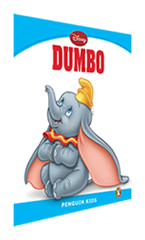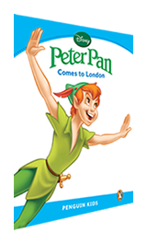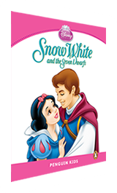
Učenci 5. razreda morajo prebrati štiri knjige in sicer:
- A BUG'S LIFE 2. PAM AND RICK
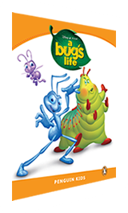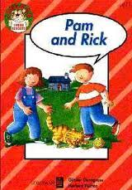
3. SAN FRANCISCO STORY 4. TINKER'S FARM
